**León XIV: "La palabra 'genocidio' se está usando cada vez más para referirse a Gaza"**

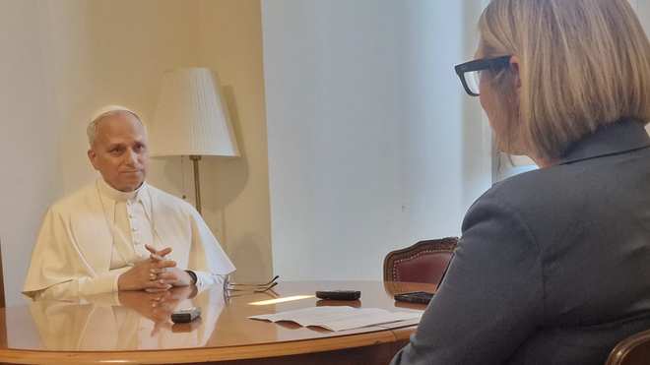

Entrevista del Papa con Elise Ann Allen Cruxnow.com

**"Hay una definición muy técnica de lo que podría ser un genocidio, pero cada vez más personas están planteando la cuestión, incluyendo dos grupos de derechos humanos en Israel que han hecho esa declaración", remarca en el libro consultado por Europa Press**

**"El Vaticano no ha sido aceptado como un posible lugar para celebrar las negociaciones, y no había ninguna restricción al respecto. Yo estaba hablando de un lugar que fuera neutral, al que pudieran venir, y que proporcionara el ambiente donde el diálogo, la negociación, podrían tener lugar. El Vaticano no tiene que ser el mediador. Eso podría ser trabajado con alguien más"**

**Sobre Trump: "Evidentemente, hay algunas cosas que están ocurriendo en Estados Unidos que son motivo de preocupación"**

**Prevost admite que "el Vaticano no tiene que ser el mediador" en Ucrania**

***18.09.2025 | RD/Ep***

El Papa León XIV afirma en su primera entrevista que **"la palabra genocidio se está usando cada vez más"** para referirse a lo que está sucediendo en Gaza pero aclara que "oficialmente, la Santa Sede no cree" que pueda "hacer ninguna declaración al respecto en este momento".

Se trata de unos comentarios que realizó el pasado 10 de julio de 2025 a lo largo de la conversación que mantuvo con la periodista Elise Ann Allen, de 'Crux', que se publica íntegramente en Perú este jueves 18 de septiembre bajo el título *'León XIV. Ciudadano del mundo, misionero del siglo XXI'* (Penguin Random House). En España, este libro-entrevista verá la luz el próximo 23 de octubre.

"Hay una definición muy técnica de lo que podría ser un genocidio, pero cada vez más personas están planteando la cuestión, incluyendo dos grupos de derechos humanos en Israel que han hecho esa declaración", remarca en el libro consultado por Europa Press.

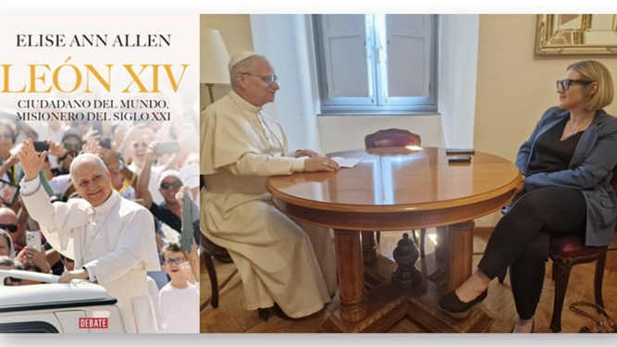

Elise Ann Allen, con el Papa León

En cualquier caso, **pide a los cristianos que no sean "insensibles" ante "tan horrible" situación** y anima a "seguir presionando para intentar lograr un cambio allí".

Sobre la relación con los judíos a raíz de la ofensiva en Gaza, León XIV asegura, a riesgo de parecer "demasiado presuntuoso" que, "ya en los primeros dos meses, **la relación con la comunidad judía como tal ha mejorado un poco"** y subraya que "es importante hacer algunas distinciones que ellos mismos hacen en cuanto a lo que está haciendo el Gobierno de Israel y quiénes son los miembros de la comunidad judía".

"Afortunadamente, ha habido incluso un par de reuniones que ya he tenido, un pequeño acercamiento. Pienso que las raíces de nuestro cristianismo se encuentran en la religión judía, y no podemos cerrar los ojos a eso", añade.

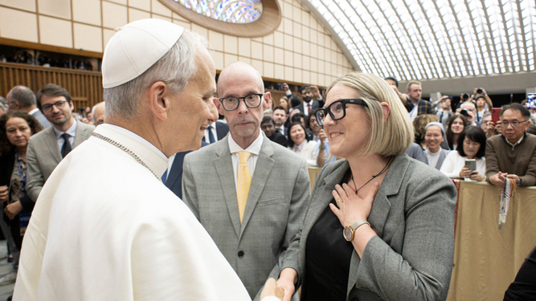

Elise Ann y John Allen, con León XIV Vatican Media

Por otra parte, sobre la guerra en Ucrania, León XIV afirma que "**el Vaticano no tiene que ser el mediado**r" en este conflicto sino alzar la voz para abogar por la paz y proponer "un lugar que fuera neutral" para favorecer el diálogo.

"Soy muy consciente de las implicaciones que tiene pensar en el Vaticano como mediador, incluso el par de veces que nos hemos ofrecido a acoger reuniones de negociaciones entre Ucrania y Rusia, ya sea en el Vaticano o en alguna otra propiedad de la Iglesia", apunta. Si bien, aclara que "**hacer la oferta fue un mensaje, y fue escuchado porque el presidente Putin llamó poco después"**.

"Él tomó esa iniciativa. Obviamente, el Vaticano no ha sido aceptado como un posible lugar para celebrar las negociaciones, y no había ninguna restricción al respecto. Yo estaba hablando de un lugar que fuera neutral, al que pudieran venir, y que proporcionara el ambiente donde el diálogo, la negociación, podrían tener lugar. El Vaticano no tiene que ser el mediador. Eso podría ser trabajado con alguien más", explica.

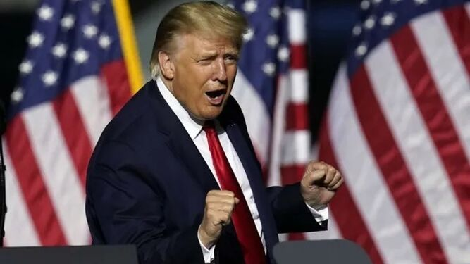

Donald Trump

Sobre el hecho de que sea el primer Papa estadounidense y preguntado por si puede marcar una diferencia, Prevost reconoce que **no tiene planeado involucrarse "en la política partidista"** aunque reconoce que no tendría "ningún problema" en abordar "temas específicos" con el presidente de EEUU, Donald Trump, y que le "gustaría apoyarlo" en asuntos como la defensa de la dignidad humana o la promoción de la paz en el mundo. Si bien, añade que "evidentemente, hay algunas cosas que están ocurriendo en Estados Unidos que son motivo de preocupación".

"Algo que hizo Francisco hacia el final de su pontificado, que fue muy significativo, es la **carta que escribió sobre el trato a los inmigrantes.** Me alegró mucho ver cómo los obispos estadounidenses lo asumieron, y algunos de ellos fueron lo suficientemente valientes como para seguir adelante con eso. Creo que ese enfoque, en general, es un mejor enfoque, es decir, que me relacionaría principalmente con los obispos", subraya.

En todo caso, el Pontífice no cree que su rol deba ser el de solucionar las crisis que hay en el mundo. "En un sentido, **no veo que mi papel principal sea el de tratar de ser el solucionador de los problemas del mundo.** No veo mi rol así en absoluto, aunque creo que la Iglesia tiene una voz, un mensaje que necesita seguir siendo predicado, ser hablado y hablado en voz alta. Los valores que la Iglesia promoverá al tratar con algunas de estas crisis mundiales no surgen de la nada, provienen del Evangelio", explica Prevost.

***"La ideología quiere usar al Evangelio en lugar de que sea el Evangelio en lo que debamos centrarnos"***

También advierte del peligro de que la Iglesia caiga en la ideología y en la polarización. "La ideología quiere usar al Evangelio en lugar de que sea el Evangelio en lo que debamos centrarnos", avisa.

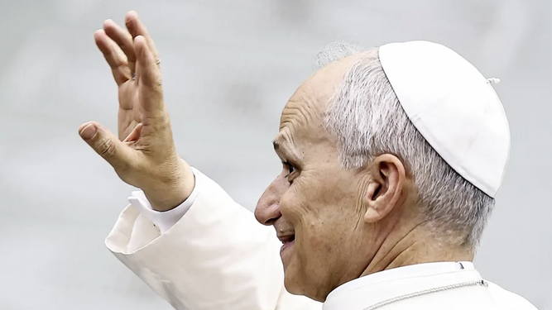

El papa Prevost EFE

Además,**frente a la polarización, León XIV propone la sinodalidad y lamenta que "algunas personas se han sentido amenazadas por eso**". "A veces, los obispos o los sacerdotes pueden sentir que 'la sinodalidad va a quitarme autoridad'. De eso no se trata la sinodalidad, y tal vez su idea de lo que es su autoridad está un poco desenfocada, equivocada. La sinodalidad es una forma de describir cómo podemos unirnos y ser una comunidad", aclara.

En cualquier caso, puntualiza que "no se trata de intentar transformar la Iglesia en una especie de Gobierno democrático" y, de hecho, advierte de que en "muchos países del mundo hoy en día, **la democracia no es necesariamente una solución perfecta para todo".**

<https://www.religiondigital.org/vaticano/Leon-XIV-genocidio-referirse-Gaza-trump-ucrania-polarizacion-inmigrantes-rusia-entrevista-allen_0_2817318241.html?utm_source=newsletter&utm_medium=email&utm_campaign=gaza_mujeres_lgtbi_ia_las_claves_de_la_primera_entrevista_a_leon_xiv&utm_term=2025-09-19>